 |  |  |  |  |  |  |  |  |  |  | VILA ŠÍN
 |  |  |  |  |  |  |  |  |  |  | V Sedlci 28/17
 |  |  |  |  |  |  |  |  |  |  | 160 00 Praha 6
IČ: 43964532 DIČ: CZ43964532
  CENOVÁ NABÍDKA: HS/2025048 |  |  |  |  |  |  |  |  |  | e-mail: praha@formdesign.cz
 |  |  |  |  |  |  |  |  |  | www.formdesign.cz
Datum: |  | 26.06.2025
Dodavatel : |  | FORM, spol s r.o. |  | Objednatel: |  | Astronomický ústav AV ČR, v. v. i.
 |  | Poručíka Hoši 512/2A |  |  |  |  |  | XXXXXXXXXXXXX
 |  | 747 11 Kozmice u Hlučína |  |  |  |  |  | Fričova 298
Zapsán v OR u KS v Ostravě od.C, vl. 2458 |  |  |  |  |  |  |  | 251 65 Ondřejov
IČ: 43964532 |  | DIČ: CZ43964532 |  | IČ: 67985815 |  |  | DIČ: CZ67985815
Vyřizuje : |  |  | XXXXXXXXX | Vyřizuje : |  |  |  | XXXXXXXXX
Mob : |  |  | XXXXXXXXX | Tel : |  |  |  | XXXXXXXXXXXXXXX
E-mail : |  | XXXXXXXX |  | E-mail : |  | XXXXXXXXXXXXXXXXXXX
Pol. | Typ |  | Popis |  | ks | cena /ks | po slevě/ks | Celkem | sazba | DPH | Celkem
 |  |  | kov / čalounění /dřevo |  |  | bez DPH | 20% z MOC | bez DPH | DPH |  | s DPH
1 | Konferenční židle Loop Cuatro C - celočalouněná bez spínání |  |  |  | 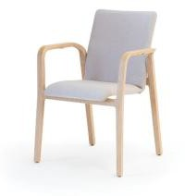  94 | 8 723,00 Kč | 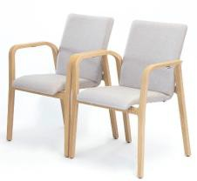  6 978,40 Kč | 655 969,60 Kč | 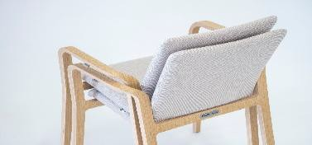  21% | 137 753,62 Kč | 793 723,22 Kč
stohovatelná, 6 ks
podnož v provedení DUB přírodní
látka kategorie Klasik Bombay -č. bude upřesněno
max. šířka: 590 mm
max. výška: 865 mm
hloubka: 560 mm
min. výška sedáku: 450 mm
min. výška područky: 650 mm
2 | Ruční moření 1ks židle ze standardního vzorníku |  |  |  | 0 | 250,00 Kč | 250,00 Kč | 0,00 Kč | 21% | 0,00 Kč | 0,00 Kč
3 | Vynáška a vybalení 1ks židle |  |  |  | 0 | 100,00 Kč |  | 0,00 Kč | 21% | 0,00 Kč | 0,00 Kč
 | CELKEM |  |  |  |  |  |  | 655 969,60 Kč | 21% | 137 753,62 Kč | 793 723,22 Kč
Termín dodání: |  |  |  | Přelom září a říjen 2025
Místo dodání: |  |  |  | Ondřejov - bude upřesněno
Doprava a montáž: |  |  |  | Doprava v ceně, bez vynášky, vybalení a ustavení
Vynáška a vybalení |  |  |  | V případě zájmu lze doplnit - cena za kus v kalkulaci
Platba: |  |  |  | 50% záloha předem a po dodání faktura se splatností 14 dnů
Záruční podmínky: |  |  |  | 2 roky
Možnost moření |  |  |  | Je možné židle namořit - cena za kus v kalkulaci
Platnost nabídky 2 měsíce

